Hayat Yayınları Tanıtım Bülteni
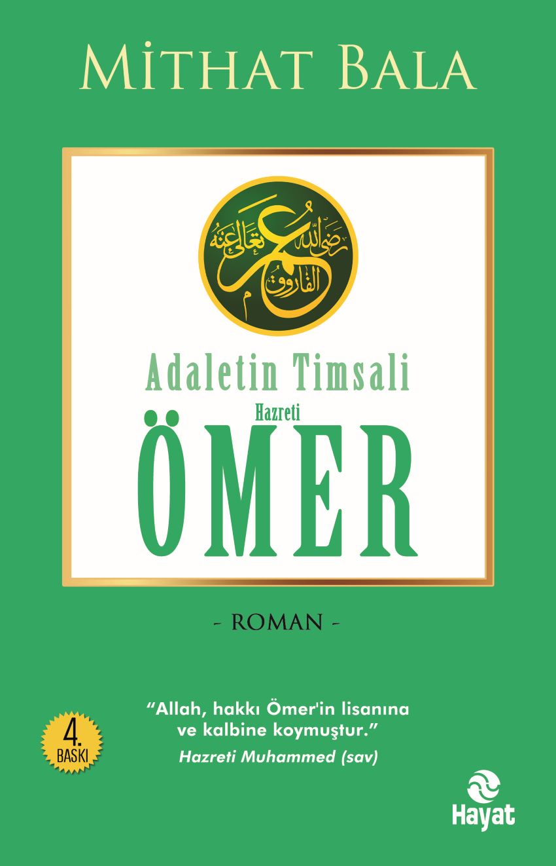 | Eser Adı: Adaletin Timsali HZ. ÖMER  Yazar Adı: Mithat Bala  Tür Serisi: Roman/Edebiyat  Cilt Bilgisi:  Kitap Dili: Türkçe  İç Sayfa: HOLMEN SB 65  Kapak: BRISTOL 230  Selefon Türü: MAT SELEFON  Basım Tarihi: 2024  Sayfa Sayısı: 352  Kitap Boyutları: 13,5 X 21 mm  ISBN No: 9786051512730  Etiket Fiyatı: 380,00 TL
Kitap Tanıtım Yazısı : (Arka Kapak)

“Allah, hakkı Ömer'in lisanına ve kalbine koymuştur.”Hazreti Muhammed (sav)“Allah, hakkı Ömer'in lisanına ve kalbine koymuştur.” Hazreti Muhammed (sav)O, Müslüman olması için özel olarak dua edilendi.Faruk’tu; suçlu ile suçsuzu en güçlü bir şekilde ayırt edendi. Hakk, onun kalbine ve diline inmişti.Vahiy pek çok konuda desteklemişti onu.Din konusunda, Hakk’ın emirleri konusunda en titiz olandı. Yaşarken cennetle müjdelenmişti.Resulullah (sav)’den sonra üzerine güneş doğan en hayırlı iki kişiden ikincisiydi.“Ömer anılınca adalet anılmış olur.Adalet anılınca Allah anılmış olur.Allah anılınca da rahmet iner.”Hazreti Aişe (ra)
Kitabın detay sayfasına buradan ulaşabilirsiniz :
https://hayatyayinlari.com/kitaplar/mithat-bala-adaletin-timsali-hz-omer-1140.html
Hayat Yayınları

